$ 1. iaponuri enis xmovani bgerebi.
iaponur enas gaaCnia xuTi xmovani bgera, romlebic saerTaSoriso (da qarTul) transkipciebSi aRiniSneba Semdegi niSnebiT:
あ ア [a] a あ ア
い イ [i] i い イ
う ウ [u] u う ウ
え エ [e] e え エ
お オ [o] o お オ
平仮名 あ、い、う、え、お、
片仮名 ア、イ、ウ、エ、オ、

[a] – dabali aRmavlobis ukana rigis arabagismieri xmovani, misi warmoTqmis dros qveda yba ufro daweulia, vidre iaponuri enis sxva xmovnebis warmoTqmisas, piri farTodaa gaRebuli, ena da tuCebi pasiurebia.
[i] _ maRali aRmavlobis wina rigis arabagismieri xmovani; misi warmoTqmis dros qveda yba aweulia, ena wina aris wamoweuli da aweulia magari sasisken, ise rom rCeba SedarebiT viwro xvreli, enis wveri eyrdnoba dabliTa kbilebs, tuCebi odnav gaweulia. akustikurad emTxveva qarTul i-s. [i]-s win yvela xmovani palatizirdeba (rbildeba).
[u] - maRali aRmavlobis ukana rigis arabagismieri xmovani; misi warmoTqmis dros qveda yba isevea aweuli, rogorc [i]-s warmoTqmisas, ena ukanaa gaweuli, da misi zurgi aweulia rbili sasisken, tuCebi ise ar arian momrgvalebuli da win wamoweulni, rogorc qarTuli u-s warmoTqmisas, aramed piriqiT odnav gaweulebia gverdebisken (rogorc i-s warmoTqmisas), Taviseburi gamoTqmis gamo saWiroebs gansakuTrebul gulmodgine damuSavebas.
[e]- Sua aRmavlobis, wina rigis arabagismieri xmovani; misi warmoTqmis dros qveda yba imaze ufro qvemoTaa daweuli, vidre [i]-s warmoTqmis dros, magram arc ise dabla, rogorc [a] –s warmoTqmis dros, enis Sua nawili aweulia myari sasisken, oRond odnav qvemoT, vidre i-s warmoTqmis dros, enis wveri imyofeba dabliTa kbilebTan, tuCebi odnav gaweulia gverdebisaken. yvela SemTxvevaSi gamokveTilad warmoiTqmeba. mis win Tanxmovnebi ar rbildebian.
[o]- Sua aRmavlobis, ukana rigis odnav bagismieri xmovani; misi warmoTqmis dros qveda yba imave poziciaSia, rogorc [e]-s warmoTqmis dros, ena ukanaa gaweuli, tuCebi win araa gamoweuli, rogorc qarTuli o-s warmoTqmis dros, aramed odnav momrgvalebulebia.

$ 2. difTongebi.
iaponur enas gaaCnia Semdegi difTongebi:
あい アイ [ai] ai
おい オイ [oi] oi
うい ウイ [ui] ui
iaponur enaSi yvela difTongi daRmavalia, e.i. pirveli xmovani Zlieria (marcvalwarmomqneli), meore_sustia (umarcvlo).
iaponuri enis difTongebis warmoTqmis dros pirvelad artikulirdeba marcvlis warmomqmneli xma, romelic warmoiTqmeba garkveviT da daZabviT, romlis Semdegac metyvelebis organoebi nel-nela gadadian susti i-s artikulaciaSi.
Tanamedrove iaponur literaturaSi diftongi [ei] ar aris, da e-sa da i-s SeTanxmeba aRniSnavs da warmoiTqmeba, rogorc grZeli e:
えい＝ええ ei=e:
Tumca transkipciaSi ori asoTi aRiniSneba; amave dros mxedvelobaSi unda miviRoT is garemoebac, rom a-s, o-s, da u-s SeTanxmeba i-sTan, yovelTvis ar warmoadgens difTongs, aramed SeiZleba warmoiTqvas, rogorc gancalkevebuli xmovnebi.

leqsikoni

いいえ ara

ああ ase,
ああいう aseTi;
ああしてaseTnairad, amgvarad
II. ああ (Sorisdebuli)
1) ah, oi;
2) diax,

Tanxmobis sityva ええ gansxvavdeba はい_sagan radgan SedarebiT ufro arazrdilobiania.

おい ei
おいおい ei, momismine
甥 おい diswuli, Zmiswuli 100.7

青 あお 1)lurji (cisferi) feri, silurje, laJvardi
2)mwvane (feri), SuqniSnis mwvane (feri) 174.0
青い あおい 1)lurji; cisferi)
2)mwvane
3)moumwifebeli (xil-bostneulze da. a. S.)
4)gafiTrebuli (saxeze) 174.0
魚 うお 1) Tevzi 195.0
2) さかな Tevzi
画、え 102.3
絵、え 120.6 suraTi; naxati; ilustracia
。。。で画をかく (raRac)–iT suraTis xatva (wera) 書く
柄 え saxeluri, tari;
エア― haeri (ingl.)

胃 い kuWi 130.5
家 いえ saxli 40.7
お家 おいえ (Tqveni) saxli 40.7
家 1)いえ 2)うち

damwerloba

$ 6. a, i, u, e, o asoebis daweris wesebi

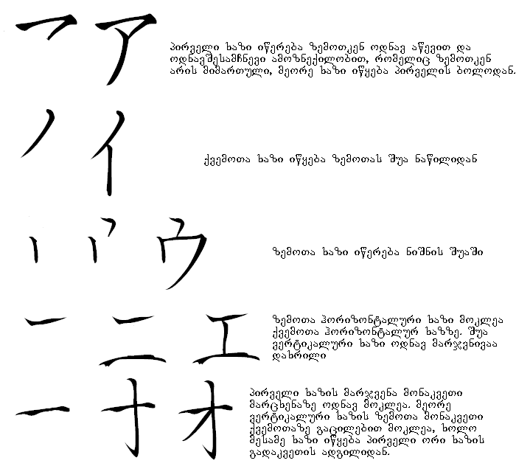

$ 7.difTongebis da grZeli e:-s dawera
アイai
オイoi
ウイ ui
エイ ei [e:]

davalebebi da savarjiSoebi

- viswavloT difTongebisa da grZeli xmovnebis dawera.
- davamuSaoT xmovnebis hiraganaTi da katakanaTi daweris wesebi. davweroT TiToeuli 50_50 jer.
- viswavloT leqsikonSi moTavsebuli sityvebi, wavikiTxoT isini xmamaRla da davweroT katakanis niSnebiT.

